**1.3 План-схема района расположения ДОУ,**

**пути движения транспортных средств и детей**

**при подвозе продуктов.**

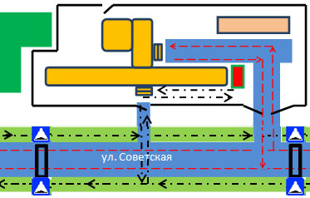

- гараж

- ИДН

- место посадки и высадки детей, пользующихся подвозом

- асфальтированные дороги с обочинами

- жилые строения

- территория ДОУ

- парк

- пути движения детей

- пути движения ТС

- ОУ Ларихинская ООШ